Приложение

Приложение 1

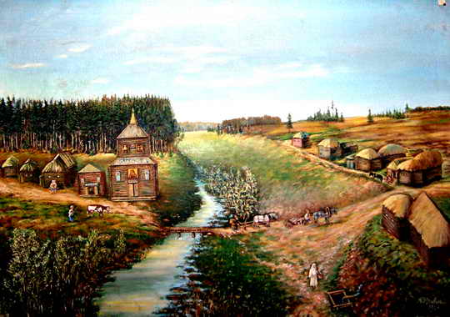

с.Богородское, 1701 год.
Художник Утробин М.В.
1964 г.

Приложение 2

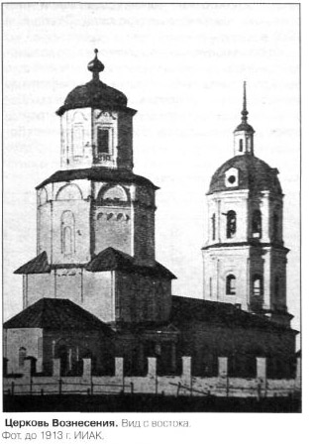

Приложение 3

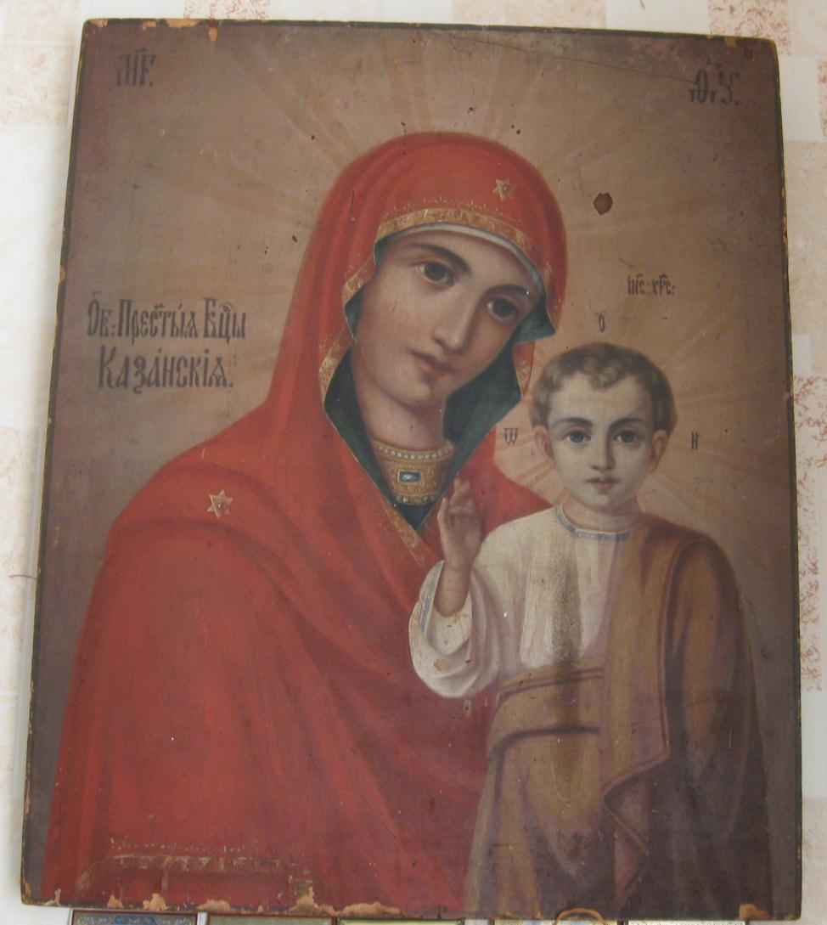
Икона Казанской Божьей матери

Приложение 4

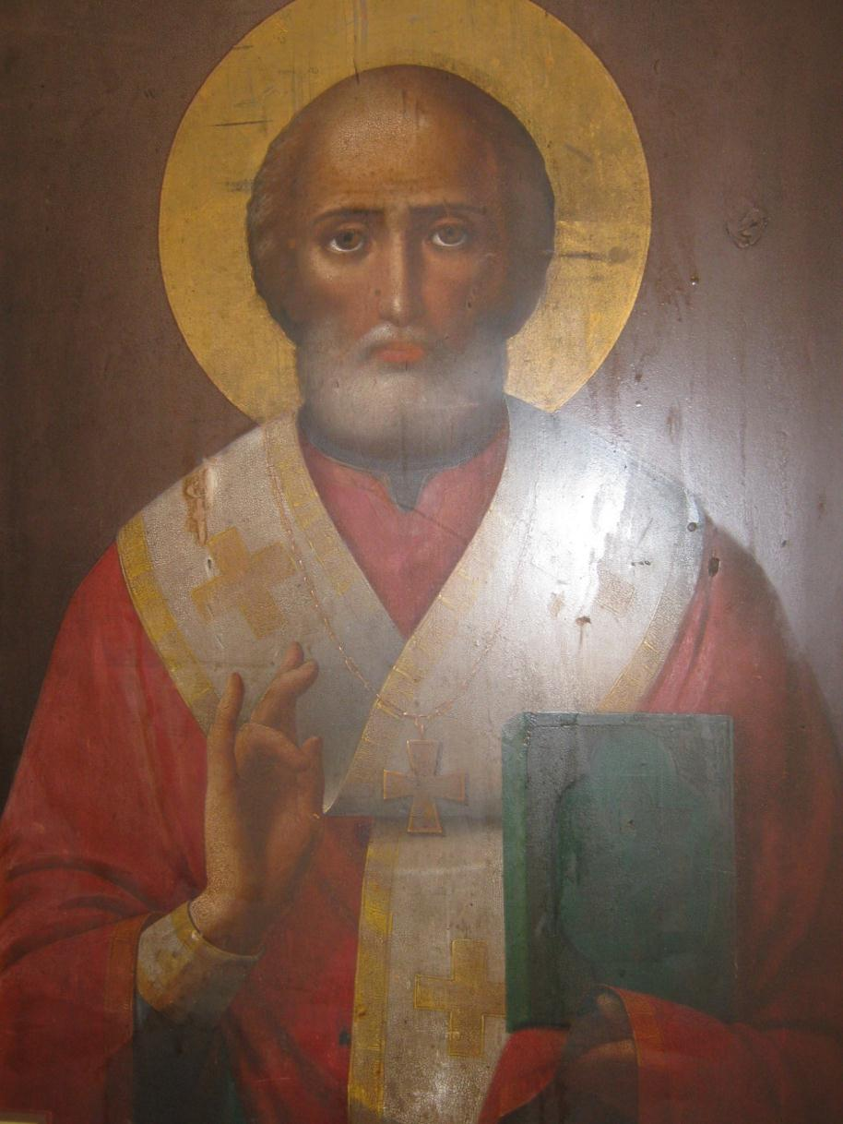
Икона Николая Чудотворца

Приложение 5

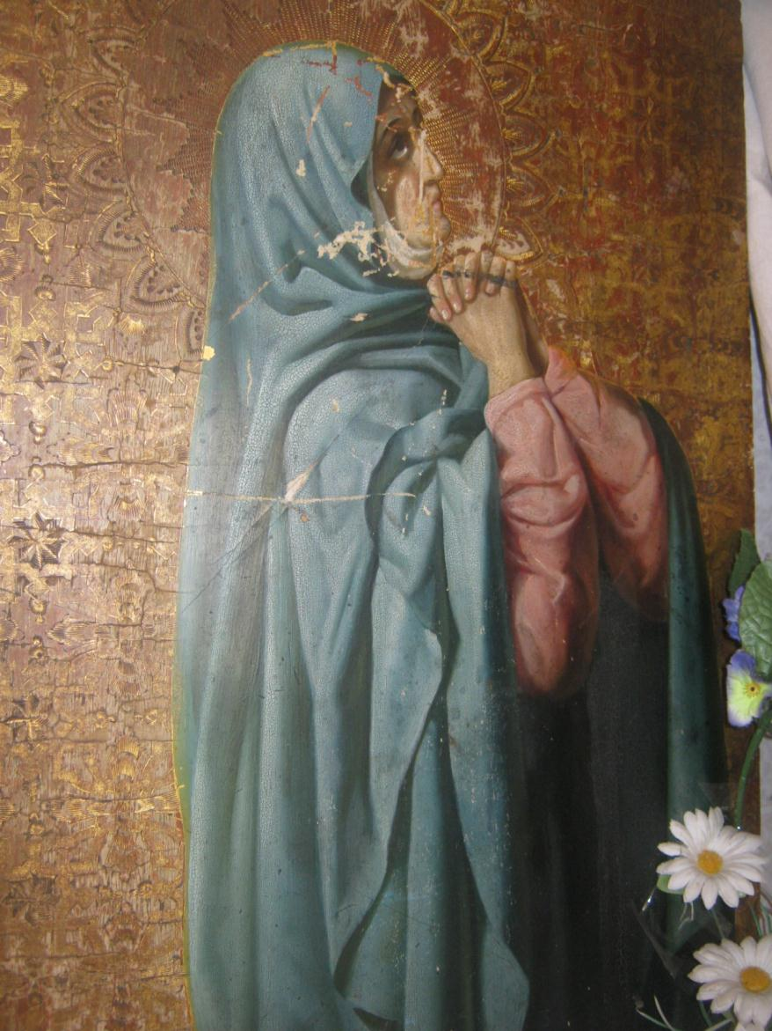
Неизвестная икона

